**Entrega #2 – Prototipado de la solución**

|  |  |
| --- | --- |
| **Equipo de Trabajo** | 1) Nicolás Reyes Cano  2) Juan Esteban Peña  3) Juan Diego Albanez |

**Indicaciones:**

La respuesta a esta actividad se debe enviar por Interactiva Virtual en formato PDF. La fecha y hora límites para la entrega son los definidos en dicha plataforma. Solamente uno de los integrantes del equipo realiza la entrega. Se deben eliminar todos los comentarios que expliquen cómo realizar la entrega.

**Objetivo:**

Con esta entrega buscamos afianzar los conocimientos y las capacidades para que, desde nuestro rol como ingenieros, gestionemos los requisitos y el diseño del proyecto.

**A resolver:**

<https://stormboard.com/invite/1958958/tank3146>

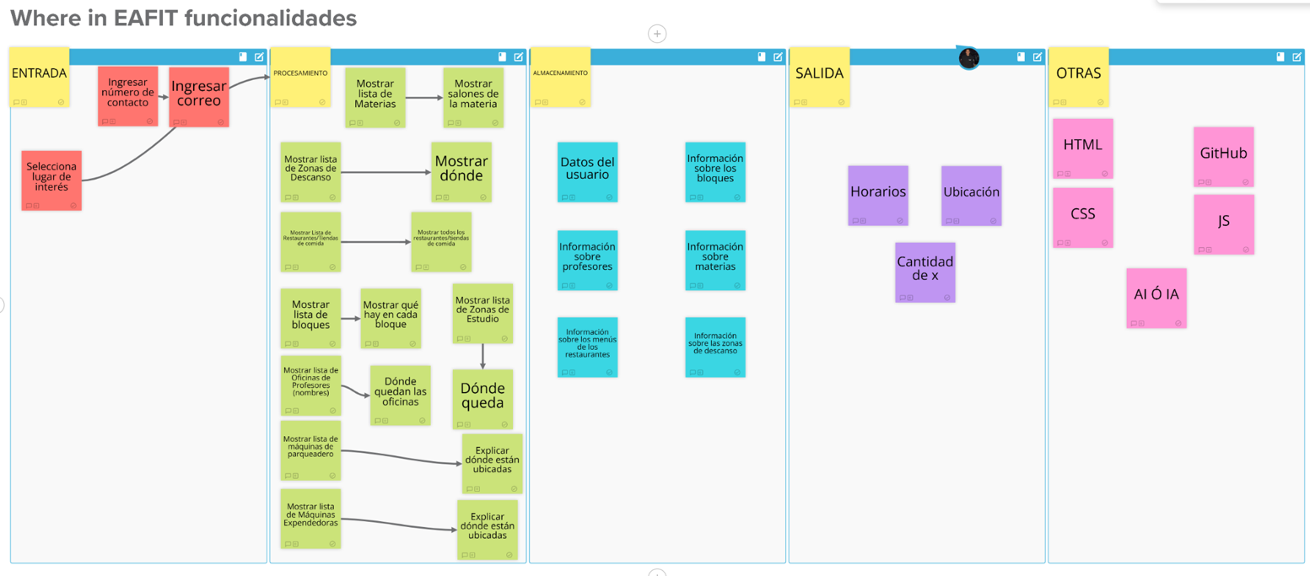

1. Agregue una captura de pantalla y el enlace del tablero Stormboard donde realizó la clasificación de las funcionalidades del proyecto. Las funcionalidades deben estar relacionadas entre ellas.

Módulos que debe tener la solución:

* ***Entrada:*** permite captar los datos.
* ***Salida:*** permite visualizar los resultados (por ejemplo: por semana, por mes, totales), los datos serán recuperados del Módulo Entradas o el Módulo Procesamiento.
* ***Procesamiento:*** procesa los datos provenientes del Módulo Entrada.
* ***Almacenamiento:*** permite almacenar los datos analizados, localmente en la máquina donde se ejecute el programa.
* ***Otras características:*** complementan las funcionalidades y aportan a la calidad del resultado.

Además, liste las herramientas que va a usar: hardware (si aplica), software (como IDEs), lenguajes de programación.

1. Liste los **requisitos funcionales** y **requisitos no funcionales** del sistema que está construyendo. Liste mínimo 3 requisitos funcionales por cada módulo. Liste mínimo 10 requisitos no funcionales.

|  |  |
| --- | --- |
| **Módulo** | **Requisitos Funcionales** |
| Entrada | El sistema debe iniciar el programa para que el usuario lo pueda utilizar |
| El sistema debe pedirle al usuario su correo institucional para verificar si es estudiante o no |
| El sistema debe definir si es estudiante o visitante dependiendo del **Domain** del correo que ingrese. |
| El programa debe mostrar un menú inicial sobre los puntos de interés en EAFIT para ubicar al usuario |
| Almacenamiento | El sistema debe almacenar la información sobre los bloques para guiar al usuario |
| El sistema debe almacenar información sobre los profesores para guiar al usuario |
| El sistema debe almacenar información sobre las materias para guiar al usuario |
| El sistema debe almacenar información sobre los restaurantes y los menús para guiar al usuario |
| El sistema debe almacenar información sobre las zonas de descanso para guiar al usuario |
| El sistema debe almacenar información sobre los correos y números para avisar al usuario de cambios en el sistema |
| El sistema debe almacenar información sobre los correos y números para avisar al usuario de cambios en el sistema |
| Procesamiento | El sistema debe mostrar el menú principal para definir qué quiere el usuario, se le mostrará una lista de puntos de interés dada por el programa y el usuario hace click en su opción deseada |
| El sistema debe mostrar la lista con las opciones de el punto de interés que escogió el, para que se guíe el usuario |
| El sistema debe darle la opción abierta de “menú” al usuario en todo momento, para volver al inicio, retroceder un paso, o escoger un punto de interés distinto |
| El programa debe mostrar una opción para cerrarlo para no consumir la RAM del usuario, el usuario ingresa la palabra “salir” |
| Salida | El sistema debe mostrar los horarios para saber cuándo puede ir el usuario |
| El sistema debe mostrar información sobre los profesores para guiar al usuario |
| El sistema debe mostrar disponibilidad de los puntos de interés para saber cuándo las puedo usar el usuario |
| El sistema debe dar información detallada sobre la ubicación del lugar para guiar al usuario |
| El sistema debe demostrar la cantidad de X puntos de interés para informar al usuario |

|  |
| --- |
| **Requisitos No Funcionales** |
| Rendimiento: El sistema debe devolver la información en consola en menos de 20 milisegundos |
| Usabilidad: El sistema debe tener una interfaz organizada |
| Facilidad de uso: El sistema debe tener un funcionamiento intuitivo |
| Tamaño: El sistema debe ser ligero para poder funcionar en cualquier dispositivo |
| Rentabilidad: El sistema no debe tener anuncios |
| Mantenibilidad: El sistema debe estar estructurado de manera que permita la fácil adición o modificación de funciones en futuras versiones. |
| Escalabilidad: El sistema debe ser capaz de manejar un aumento en la cantidad de usuarios sin disminuir su rendimiento. |
| Compatibilidad: El software debe ser compatible con diferentes sistemas operativos (Windows, macOS, Linux, Android, iOS) |
| Disponibilidad: El sistema debe estar disponible al menos el 99.5% del tiempo durante el horario de funcionamiento de la universidad. |
| Resistencia a fallos: El sistema debe recuperarse automáticamente de fallos menores sin afectar a la experiencia del usuario. |

1. Realice un sketch/wireframe/mockup de la solución, el cual debe reflejar todas las funcionalidades del proyecto. Se sugiere representar todo en una sola pantalla/ventana.

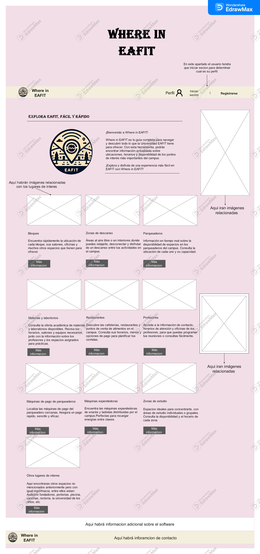

1. Realice un diagrama de flujo del algoritmo principal de su proyecto. Debe considerar funcionalidades de todos los módulos. Agregue la imagen del diagrama de flujo.

<https://lucid.app/lucidspark/f97dcae2-3645-42ee-a8b9-442608cbee78/edit?invitationId=inv_b61d286b-05ad-433b-ab9a-d4cb73d3b7ca>

<https://drive.google.com/file/d/1MpKB0NfG_IhLfABPVjyMefIn_nLe2ptE/view?usp=sharing>

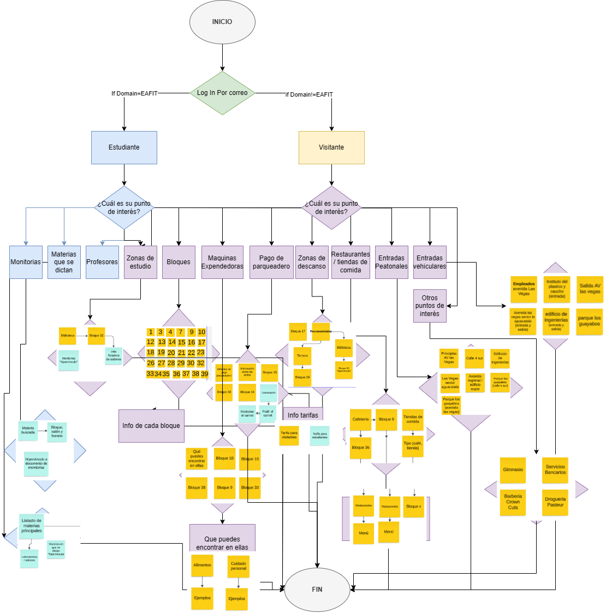

1. Presente el diseño de los archivos o tablas de base de datos del módulo de almacenamiento.

[WIE (1) 1.xlsx](https://eafit-my.sharepoint.com/:x:/g/personal/nreyesc_eafit_edu_co/ERarCWAR085Fti_cwZR0_mIBmYB5-7bw1pqvdJFWgZgC2A?e=CnX8rX)

1. Presente una imagen del plan de trabajo actualizado y el enlace de GitHub en el que está realizando la gestión de su proyecto.

<https://github.com/users/NReyesC/projects/1>

